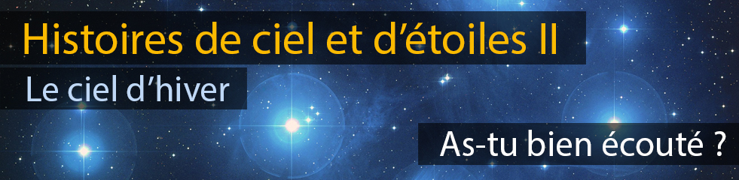

Voici 3 questions qui te permettront de savoir si tu as bien écouté les histoires entourant les Pléiades et Mars. Si tu n’as pas la réponse, tu peux bien sûr réécouter l’épisode !

1 – En quoi l'amas d'étoiles des Pléiades était-il utile à Alexandre le conquérant, en Macédoine en 335 avant notre ère ?

2 – Le 3 mars prochain, Mars s'approchera de cet amas. Mais proche sur la voûte céleste ne veut pas dire proche dans l'espace ! Combien de temps met la lumière pour voyager jusqu'à nous à partir de chacun de ces objets ?

3 – Qu'a établi Johannes Kepler sur la planète Mars au début du XVIIe siècle, à la suite des travaux de Tycho Brahé ? En quoi est-ce une révolution de pensée, pour l'époque ?

A bientôt pour une nouvelle planète, étoile ou constellation !

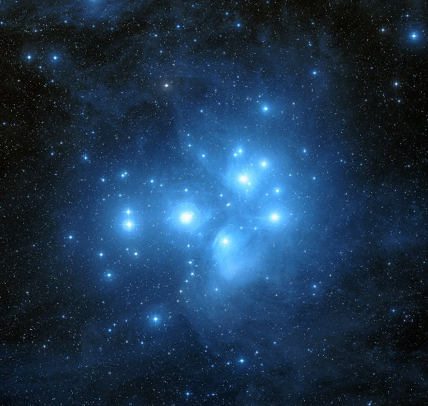 | A gauche : une magnifique photographie, prise avec un télescope, de l’amas des Pléiades. On voit les nuages, faits de poussières qui diffusent la lumière des étoiles voisines. Source : Davide De Martin & the ESA/ESO/NASA Photoshop FITS Liberator.  Ci-dessous : carte d’une partie de la constellation du Taureau, avec son étoile Aldébaran et l’amas des Pléiades, le 3 mars 2021 en France à 20:00. La position de la planète Mars est indiquée (petit disque rouge), ainsi que la veille et le lendemain (petits disques blancs), se déplaçant le long de l’écliptique. Le cercle rouge a la taille de la Lune (qui n’est pas du tout ici ce soir-là), pour donner l’échelle. Source : Skychart.
